المحاضرة الأولى
الإطار العام لمحاسبة التكاليف
الفصل الأول : المفاهيم الأساسية للتكلفة
) الإطار العام لمحاسبة التكاليف (

أولا : مفهوم وأهمية محاسبة التكاليف
أ-مفهوم محاسبة ا لتكاليف:
هي أحد فروع المحاسبة الذي يهتم بقياس وتسجيل وتحليل التكاليف المتعلقة بأنشطة المنشأة المختلفة بما يوفر المعلومات اللازمة للادارة بكافة مستوياتها لمساعدتها في التخطيط والرقابة على الأنشطة المختلفة واتخاذ القرارات بما يؤدي في النهاية الى تحقيق اهداف المنشأة.
ما يمكن استنتاجه:
- هي أحد فروع المحاسبة
- تهتم بقياس تكاليف الأنشطة التي يتم مزاولتها سواء كانت تلك الأنشطة تؤدي الى انتاج سلعة أو تقديم خدمة أو أداء وظائف مساعدة داخل المنشأة.
- تسجل التكاليف في مجموعة من السجلات الخاصة بالتكاليف والتي تختلف عن السجلات المستخدمة في المحاسبة المالية.
- توفر معلومات التكاليف الملائمة وتوصيلها الى ادارة المنشأة بكافة مستوياتها ) الادارة العليا ، الادارة الوسطى، الادارة التنفيذية ( لمساعدتها على القيام بوظائفها المختلفة من تخطيط ورقابة واتخاذ قرارات لتحقيق أهداف المنشأة المختلفة.

- نشأة محاسبة التكاليف وارتبطت بنشأة المنشآت الصناعية لمساعدتها في تحديد تكلفة منتجاتها .
- استخدام محاسبة التكاليف لم يعد قاصرا على المنشآت الصناعية بل امتد ليشمل في الوقت الحاضر العديد من الأنشطة الخدمية والزراعية والمصرفية والمقاولات وغيرها من الأنشطة الأخرى

ب-أهمية بيانات محاسبة التكاليف:
- تمد المحاسبة المالية بتقارير عن التكاليف الاجمالية لأنشطة المنشأة.
- تمد المحاسبة الادارية بالبيانات التفصيلية عن تكاليف المنتجات والخطوط الانتاجية.

بيانات محاسبة التكاليف تنقسم الى:

- محاسبة مالية.
- محاسبة ادارية.

ثانيا: خصائص محاسبة التكاليف
- محاسبة التكاليف علم:
بمعنى تعتمد على مجموعة من المفاهيم والفروض والمبادئ والأهداف التي تحكم عمل محاسب التكاليف مثل نظريات تحميل التكلفة...
- محاسبة التكاليف وظيفة او مهنة:
يقوم بممارسة مهنة محاسبة التكاليف في المنشآت وخاصة الصناعية منها شخص يدعى محاسب التكاليف
- محاسبة التكاليف نظام فوري للمعلومات:
تعتبر محاسبة التكاليف نظام فوري لمعلومات التكاليف حيث انها لا تعتمد على البيانات التاريخية فقط ولكن تعتمد على التقدير والتحميل لذلك يتضمن نظام محاسبة التكاليف نظاما لمحاسبة التكاليف الفعلية ونظاما لمحاسبة التكاليف التقديرية بالاضافة الى استخدام نظرية التحميل عند المحاسبة عن التكاليف غيرالمباشرة.
ثالثا: أهداف محاسبة التكاليف
- تقدير تكاليف الأنشطة والمنتجات خلال الفترة القادمة:
وهى ما تسمى بالتكاليف التقديرية أو المعيارية والتي تساعد الادارة في إعداد الموازنات التقديرية للمنشأة ، ويساهم في مساعدة الادارة على القيام بوظائفها الأساسية من تخطيط ورقابة.
- حصر وتسجيل التكاليف التاريخية ) الفعلية (
بهدف تحديد تكلفة الانتاج المباع وتكلفة المخزون.
- الرقابة على التكاليف
من خلال مقارنة التكاليف الفعلية بالتكاليف التقديرية وتحديد الانحرافات وتحليلها لمعرفة مسبباتها

- المساعدة في اتخاذ القرارات:
من خلال توفير المعلومات عن التكاليف الملائمة في الوقت المناسب لمساعدة الادارة في اخاذ القرارات الادارية اللازمة لحل المشاكل التي تواجهها.

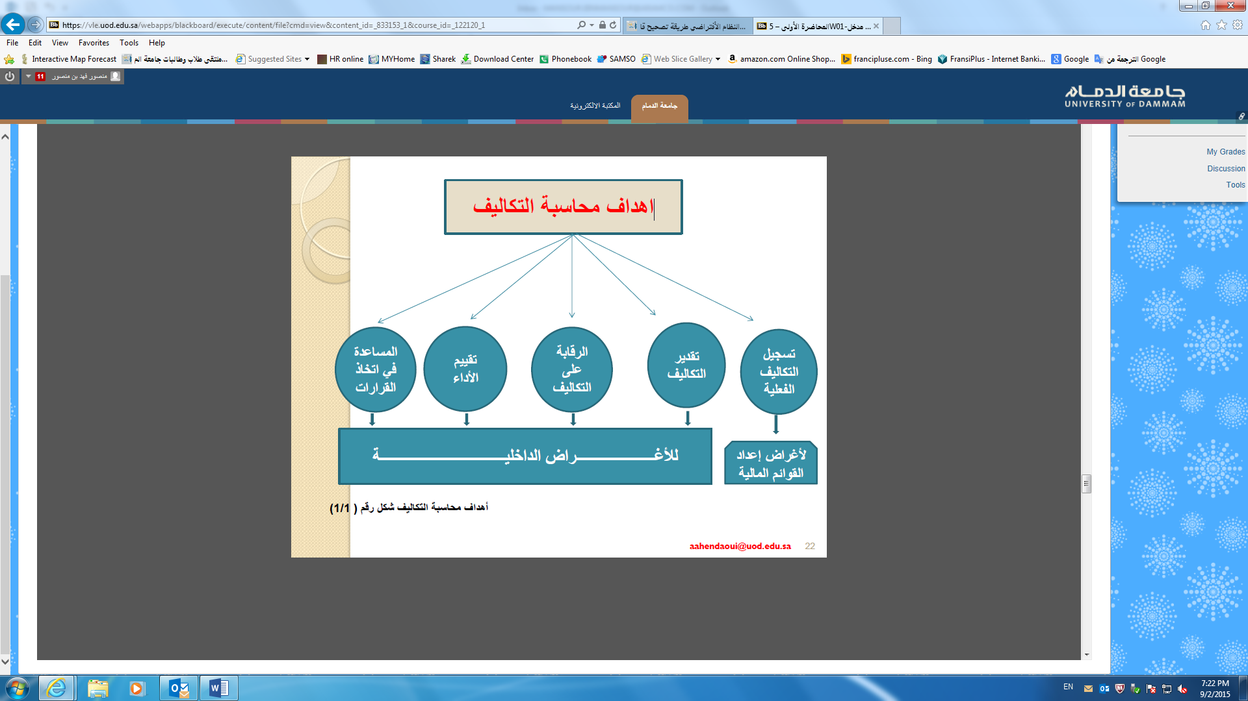

رابعا: علاقة محاسبة التكاليف بالمحاسبة المالية
قبل استعراض علاقة محاسبة التكاليف بالمحاسبة المالية يحسن الاشارة الى اهتمامات كل من محاسبة التكاليف والمحاسبة المالية والمحاسبة الادارية
- تهتم المحاسبة المالية: بالتقرير عن العمليات المالية فقط للمنشأة لخدمة الأطراف الخارجية خاصة (ماقال فقط يعني خارجيه وداخليه) ويتم ذلك من خلال قياس وتسجيل العمليات وإعداد القوائم المالية طبقا للمبادئ والمعايير المحاسبية بما يساعد المستثمرين وغيرهم من المستفيدين الخارجيين في اتخاذ قراراتهم

- تهتم المحاسبة الاداري: بالقياس والتقرير عن المعلومات المالية وغير المالية التي تساعد المديرين في اتخاذ القرارات وتهتم المحاسبة الادارية الى خدمة الأطراف الداخلية فقط.

- أما محاسبة التكاليف: فتقدم معلومات لكل من المحاسبة الادارية والمحاسبة المالية وذلك من خلال القياس والتقرير عن المعلومات المالية وغير المالية المرتبطة بتكلفة الحصول على الموارد واستخدامها من قبل المنشأة.

خامسا: أوجه الاختلاف بين محاسبة التكاليف والمحاسبة المالية

- الهدف :

- الهدف الأساسي للمحاسبة المالية: هو خدمة المستخدم الخارجي للمعلومات المحاسبية )المساهمين ، المستثمرين ، الدائنين ....( بصفة خاصة وذلك من خلال إعداد ونشر القوائم المالية ) قائمة الدخل وقائمة المركز المالي وقائمة التدفقات النقدية)

- الهدف الأساسي لمحاسبة التكاليف :في خدمة المستخدم الداخلي وهو الإدارة بكافة مستوياتها ) الادارة العليا – الادارة الوسطى – الادارة التنفيذية ( من خلال توفير المعلومات التي تساعد الإدارة على القيام بوظائفها من تخطيط ورقابة واتخاذ القرارات بما يؤدي في النهاية الى تحقيق أهداف المنشأة

- طريقة نشر المعلومات:

- تنشر المعلومات التي توفرها المحاسبة المالية من خلال التقارير المالية حتى تستطيع الأطراف الخارجية الاستفادة منها ، بينما لا يتم نشر المعلومات التي توفرها محاسبة التكاليف حيث ان استخدامها قاصر على المستخدم الداخلي فقط.

- الاهتمامات:

- تهتم المحاسبة المالية بتسجيل الجانب المالي فقط من العمليات الناتجة عن مزاولة المنشأة لأنشطتها ، بينما تهتم محاسبة التكاليف بتسجيل كل من الجانب المالي وغير المالي ( أي الكمي مثل وحدات الانتاج ، كمية المواد ) معا لكافة العمليات.
- تهتم المحاسبة المالية بحصر وتسجيل العمليات المتبادلة التي تحدث بين المنشأة والأطراف الخارجية

ويلي ذلك في الأهمية العمليات التي تحدث داخل المنشأة مثل اجراء التسويات الخاصة باحتساب استهلاكات الأصول الثابتة وتكوين المخصصات والاحتياطيات

أما محاسبة التكاليف فتهتم بحصر وتسجيل العمليات المالية والكمية التي تحدث في أقسام وادارات المنشأة المختلفة.

- ينحصر اهتمام المحاسبة المالية في معالجة العمليات المالية بصورة اجمالية بالشكل الذي يؤدي في النهاية الى إعداد ونشر القوائم المالية للمنشأة ككل والتي تمثل مخرجات المحاسبة المالية ،
بينما ينصب اهتمام محاسب التكاليف على معالجة العمليات المالية بصورة تفصيلية وتحليلية بهدف توفير المعلومات المناسبة والتفصيلية للادارة .
- المعلومات المقدمة
تسجل المحاسبة المالية العمليات المالية التي حدثت بالفعل أي التاريخية ولا تهتم بالأحداث المتوقعة ، وبالتالي فإن المعلومات التي توفرها المحاسبة المالية هي معلومات تاريخية اجمالية عن الأداء الفعلي للمنشأة ولكنها لا تكون كافية لكي تعتمد عليها الادارة في القيام بوظائفها المختلفة .
بينما تهتم محاسبة التكاليف بالأحداث التاريخية والمستقبلية فهي لا تقف فقط عند مجرد
التسجيل التاريخي التفصيلي للاحداث التاريخية ولكن تتعدى ذلك الى الاهتمام بتقدير التكاليف
المتوقعة خلال الفترة او الفترات المستقبلية .

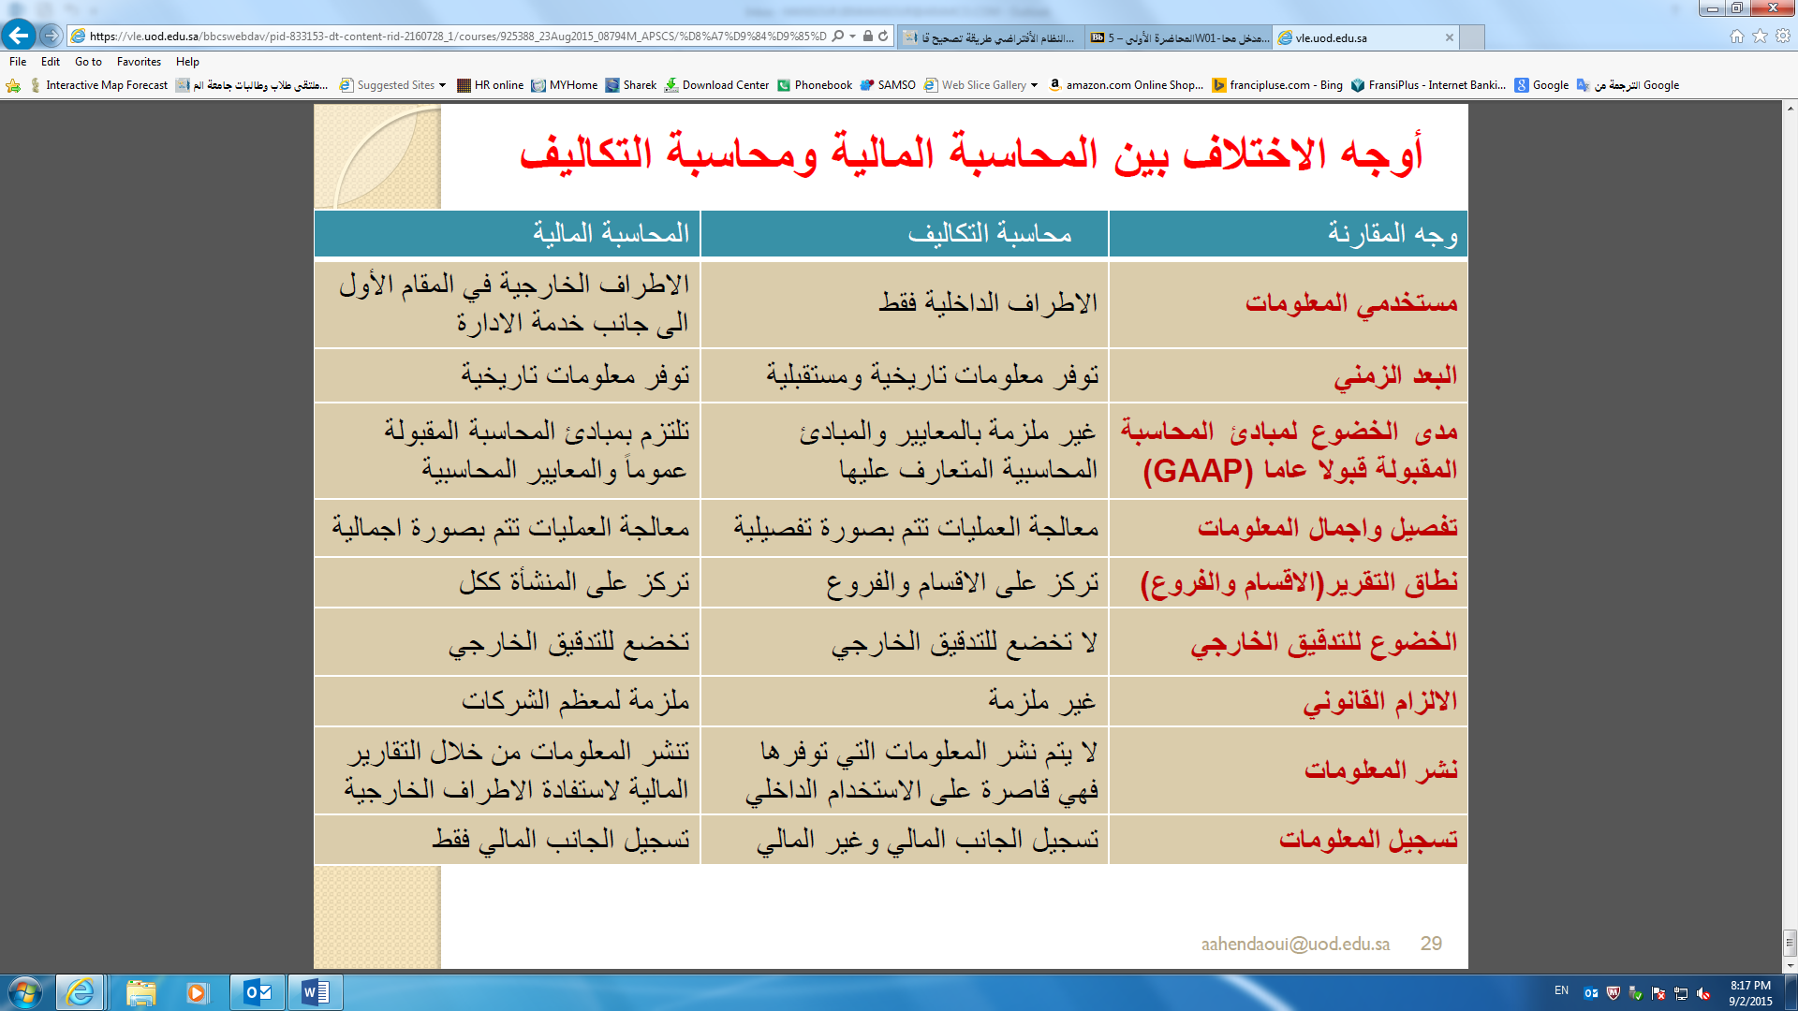

انتهت المحاضره الاولى
Mansour Bin Fahad….

